**MySQL主从复制的搭建**

# 一、环境准备

2台linux服务器，并且都安装了MySQL数据库

我这里使用2台linux虚拟机演示

2台linux虚拟机分别是：

192.168.1.103（MySQL主机）

192.168.1.104（MySQL备机）

# 二、安装Linux、安装MySQL

略

# 三、搭建步骤

## 3.1修改MySQL主机上的MySQL的配置文件

vim /etc/my.cnf

在/etc/my.cnf配置文件的[mysqld]下加入如下两行内容：

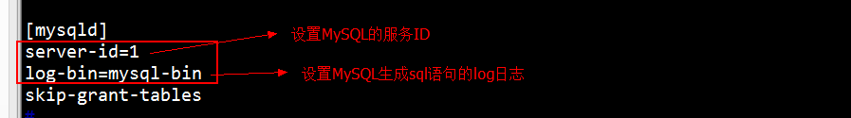

## 3.2在MySQL主机上重启MySQL服务

service mysqld restart

## 3.3进入MySQL数据库可以查看刚才配置的server-id

进入MySQL数据库

mysql –uroot –p123

查看server_id

show variables like 'server_id';

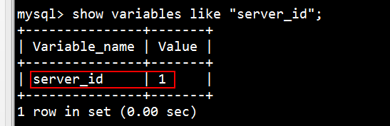

由于这台是主机，可以查看主机的状态

show master status;

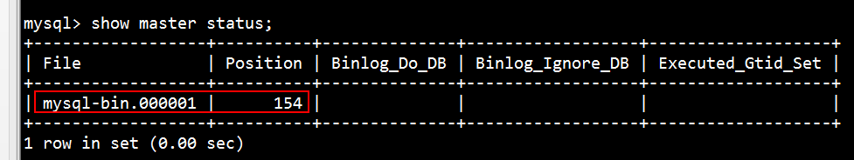

## 3.4授权备机能够进行数据同步

GRANT REPLICATION SLAVE ON *.* TO 'root'@'192.168.1.103' IDENTIFIED BY '123';

## 3.5 MySQL备机上重复3.1和3.2步骤，但是配置server-id不能相同

## 3.6配置好后，也可以根据3.3查看备机的配置

## 3.7在备机中执行以下SQL语句，表示到主机中去同步数据

|  |
| --- |
| change master to  master_host='192.168.1.103',  master_port=3306,  master_user='root',  master_password='123',  master_log_file='mysql-bin.000001',  master_log_pos=154; |

master_host：表示要去同步的主机

master_user：表示要去同步的用户名

master_password：表示要去同步的密码

master_log_file：表示要去同步的log日志，就是我们配置的log-bin，也就是show master status;查看的结果

master_log_pos：表示从哪一行开始同步

## 3.8开启同步

start slave;

可以查看备机的从服务器的状态

show slave status\G;

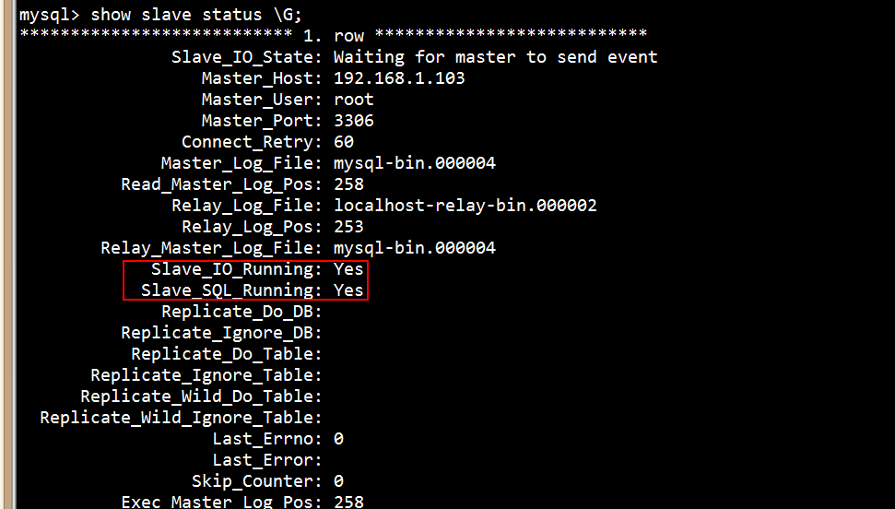

如果Slave_IO_Running、Slave_SQL_Running都为Yes表示成功

其中任何一个为No都不行

至此，主从复制搭建完毕！！！

# 四、测试效果

## 4.1在主机上创建测试数据库

create database test_db;

进入数据库test_db

use test_db;

## 4.2在test_db上创建测试表

create table test_table(id int(5),name varchar(11));

查看所有的表

show tables;

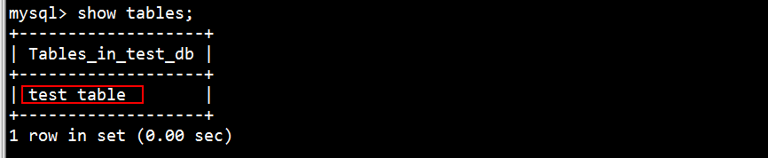

## 4.3往test_table表中插入一条数据

insert into test_table values(1,'test_01');

查看test_table表中的数据

select * from test_table;

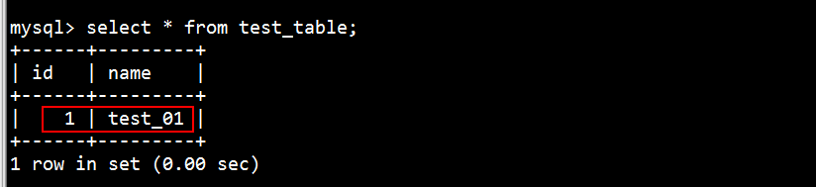

到备机的数据查看有与主机相同的数据

**备注：如果要搭建双主复制的结构，只需要在备机上授权主机也能够同步备机的数据，然后在主机上执行3.7步骤，将相应的数据改为备机的数据即可。**